# Почему ребенок обманывает?

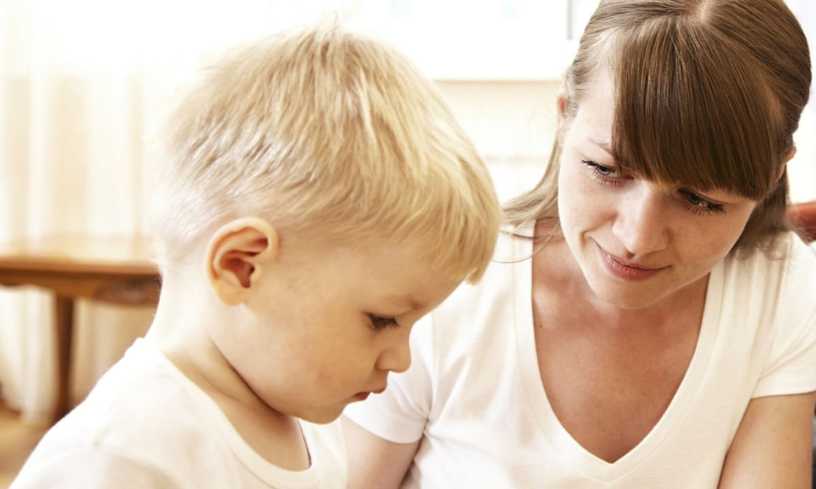

Абсолютно все родители рано или поздно сталкиваются с враньем ребенка, и первые попытки могут даже смешить или умилять, но только первые — последующие злят и выводят из себя. Если не до смеха, то первая мысль — что сделать: отругать, серьезно наказать или проигнорировать, «поставив на контроль»? Возникает даже некоторая паника. На самом деле, первое, что следует сделать – это успокоиться и найти причины такого поведения.

**Возрастная специфика**

Детская ложь крохи **2-4 лет** – это своеобразная «проба пера». Она еще неуклюжая и даже не всегда осмысленная. Например, малыш может сказать, что не брал игрушку, хотя держит ее в руках за спиной. Или утверждать, что не ел варенье, но при этом у него на лице явные следы «преступления». В таком возрасте не всегда присутствует явный умысел. Ребенок словно пробует, как это работает, какая будет реакция, и есть ли в этом польза.

В возрасте **5-8 лет** ложь становится более осмысленной. Ребенок уже обладает некоторыми навыками контроля эмоций, поэтому его обман может выглядеть достаточно правдоподобно, если не расспрашивать. Если развить тему, то он выдаст себя или признается.

В **9-11 лет** ребенок уже достаточно контролирует свои эмоции, имеет некоторый «жизненный опыт» и способен умело лгать. Но, с другой стороны, в этом возрасте принципы морали уже четко сформированы: он имеет представление о «добре» и «зле», о том, что «плохо» и «хорошо», поэтому старается не врать. У ребенка в этом возрасте может сформироваться понятие «ложь во благо», когда он не договаривает или умалчивает о чем-то, чтобы не испортить отношения с окружающими. Но именно в этот период родителям стоит уделить особое внимание поведению ребенка, чтобы успеть «отделить зерна от плевел».

**Основные причины и цели детской лжи**

Чтобы справиться с проблемой и предотвратить трансформацию ребенка в патологического врунишку, необходимо определить истинные причины его лжи. Они могут быть разными, поэтому выделим основные.

**Страх наказания** — самая распространенная причина детской лжи. Для ребенка обман становится своеобразной защитой, пусть и кратковременной, от родительского гнева. Факт, что ребенок испытывает страх, пытаясь скрыть даже незначительный проступок, должен насторожить родителей: а правильно ли выстроены отношения?

**Что делать?** Проанализируйте свои методы воспитания. Всегда ли наказания уместны и соответствуют проступку? Стоит учесть, что крик – это уже наказание для ребенка, и никакая разбитая чашка не стоит испорченных отношений.

**Неуверенность в себе** может стать поводом для приукрашивания действительности. Например, придя домой, школьник рассказывает, что быстрее всех бегал, выше всех прыгал, лучше всех справился с заданием и т. д. Таким способом он пытается привлечь внимание родителей и получить похвалу. Аналогично ребенок может приходить в школу и хвастать перед одноклассниками, что ему вручили супердорогие подарки на день рождения, что разрешили не спать всю ночь или смотреть фильмы 16+. Его цель — поднять свой авторитет и значимость.

**Что делать?**Уделяйте ребенку больше внимания, оказывайте поддержку. Он должен знать, что его любят не за оценки или достижения, а за то, что он есть. Расскажите, что авторитет в обществе достигается самореализацией в любимом деле.

**Боязнь расстроить родителей** тоже может стать причиной детской лжи. Ребенок понимает, например, что папу огорчает отсутствие достижений в спорте или успехов в школе, и начинает недоговаривать, умалчивать о каких-то событиях или даже врать, говоря, что все отлично.

**Что делать?** Проанализировать свое поведение. Часто родители используют фразы: «Я расстроился», «Ты что, опять меня позоришь?». И тогда ребенок начинает скрывать не только промахи, и даже в тех случаях, когда в этом нет необходимости.

**Попытка получить желаемое.** Цели могут быть разными – от получения моральной поддержки, жалости или сочувствия до материальных. Например, ребенок утверждает, что ударился и теперь очень сильно болит голова, чтобы пожалели и оставили дома.  Или жалуется, что у него в классе самая старая модель телефона и над ним из-за этого смеются, рассчитывая на покупку нового гаджета.

**Что делать?** Это одна из самых сложно выявляемых форм обмана. Часто сложно даже проверить, насколько слова ребенка являются правдой. Родителям можно только порекомендовать по возможности проверять факты и подходить к анализу ситуации объективно, немного умерив свою родительскую безотказность.

**Склонность к фантазиям.** Не всегда то, что выглядит ложью, таковой является. Некоторые дети склонны фантазировать, строить свои миры и рассматривать реальные ситуации с позиции своих желаний и мечтаний. И если в раннем возрасте достаточно просто отличить фантазии от лжи, то по мере взросления это не так просто. Например, рассказ трехлетнего малыша о том, как он в детском саду сражался с драконом – это фантазия, а что думать, если десятилетний парень рассказывает о том, что его позвали на роль бэтмена, и нужен костюм, а на самом деле пригласили другого мальчика? Ложь это или фантазия, выдаваемая за действительность, если ребенок мечтает об этой роли больше всего?

**Что делать?** Нельзя осаживать: «Не говори ерунду», и запрещать фантазировать, как и чрезмерно поддерживать эти фантазии, чтобы ребенок не перепутал реальность и выдумку. Постепенно детские фантазии у некоторых ребят сходят на нет, а у других трансформируются в творческие увлечения, которые стоит поддерживать и развивать.